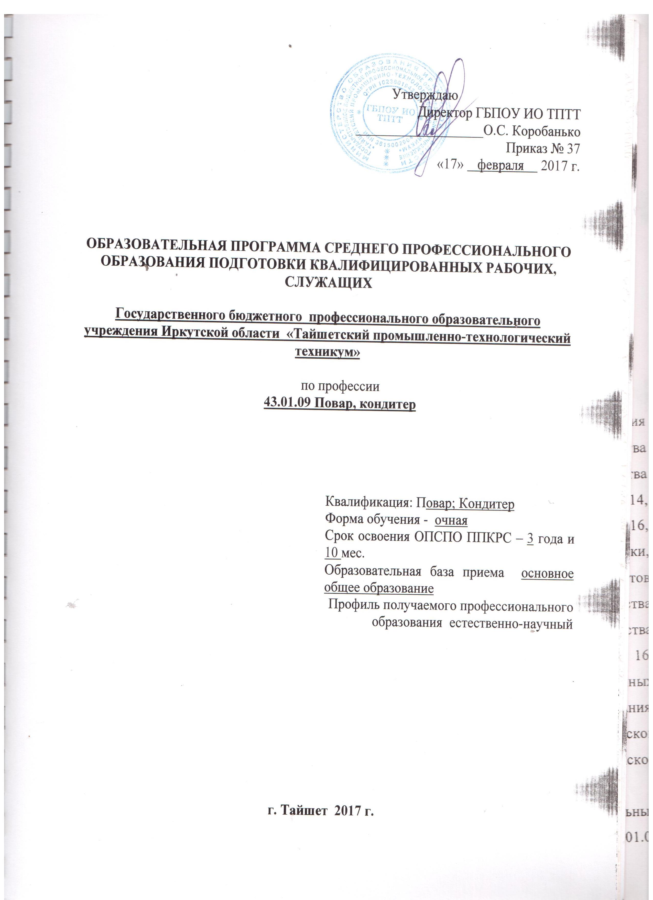

ПОЯСНИТЕЛЬНАЯ ЗАПИСКА
к образовательной программе среднего профессионального образования подготовки квалифицированных рабочих, служащих
ОПСПО ППКРС представляет собой комплект документов, разработанных и утвержденных образовательным учреждением с учетом потребностей регионального рынка труда, требований федеральных органов исполнительной власти и соответствующих отраслевых требований, на основе федерального государственного образовательного стандарта среднего профессионального образования, утвержденного приказом Министерства образования и науки Российской Федерации № 1569 от 09 декабря 2016 г., зарегистр. Министерством юстиции (рег. № 44898 от 22 декабря 2016 г.) 43.01.09 Повар, кондитер, а также примерной образовательной программы.
ОПСПО ППКРС регламентирует цели, ожидаемые результаты, содержание, условия и технологии реализации образовательного процесса, оценку качества подготовки выпускника по данной профессии и включает в себя: базисный учебный план, учебный план ОПСПО ППКРС, программы учебных дисциплин, профессиональных модулей и другие материалы, обеспечивающие качество подготовки обучающихся, а также календарный учебный график и методические материалы, обеспечивающие реализацию соответствующих образовательных технологий.
1. Нормативно-правовую базу ОПСПО ППКРС составляют:
- Федеральные законы Российской Федерации:
- «Об образовании в Российской Федерации» от 29.12.2012 №273-ФЗ;
- Порядок организации и осуществления образовательной деятельности по образовательным программам среднего профессионального образования, утвержденный приказом Министерства образования и науки Российской Федерации от 14 июня 2013 г. № 464, зарегистрирован в Минюсте РФ 30 июля 2013 г. регистрационный № 29200;
- приказ Министерства образования и науки Российской Федерации от 15.12.2014 г. № 1580 «О внесении изменений в Порядок организации и осуществления образовательной деятельности по образовательным программам среднего профессионального образования, утвержденным приказом Министерства образования и науки Российской Федерации от 14.06.2013 г. № 464;
- Порядок приема граждан на обучение по образовательным программам среднего профессионального образования, утвержденный приказом Министерства образования и науки Российской Федерации от 23 января 2014 г. № 36.
- Положение о практике обучающихся, осваивающих основные профессиональные образовательные программы среднего профессионального образования, утвержденное приказом Минобрнауки России от 18 апреля 2013 г. № 291;
- Приказ Минобрнауки РФ от 16 августа 2013г. № 968 «Об утверждении порядка проведения государственной итоговой аттестации по образовательным программам среднего профессионального образования»
- Федеральный государственный образовательный стандарт среднего профессионального образования, утвержденный приказом Министерства образования и науки Российской Федерации № 1569 от 09 декабря 2016 г., зарегистр. Министерством юстиции (рег. № 44898 от 22 декабря 2016 г.) 43.01.09 Повар, кондитер;
- Письмо Минобразования и науки РФ от 17 марта 2015 г. N 06-259 «Рекомендации по организации получения среднего общего образования в пределах освоения образовательных программ среднего профессионального образования на базе основного общего образования с учётом требований федеральных государственных образовательных стандартов и получаемой профессии или специальности среднего профессионального образования» разработаны департаментом государственной политики в сфере подготовки рабочих кадров и ДПО совместно с федеральным государственным автономным учреждением Федеральный институт развития образования»;
- Другие нормативно-методические документы Минобрнауки России;
- Примерные программы дисциплин и профессиональных модулей, рекомендованные ФГАУ ФИРО № 01-01-07/1252 от 26.12.2012 года, регистрационный номер рецензии № 713 от 24.12.2012;
- Устав Государственного бюджетного профессионального образовательного учреждения Иркутской области «Тайшетский промышленно-технологический техникум»;
- Решение органа государственно-общественного управления образовательным учреждением об утверждении вариативной части ОПСПО ППКРС;
- Договоры о предоставлении мест производственной практики обучающимся;
- Нормативные акты техникума.
- Положение о рабочей программе учебной дисциплины и междисциплинарного курса.
- Положение о планировании и организации самостоятельной работы обучающихся.
- Положение о библиотеке.
- Положение о выпускной квалификационной работе.
- Положение о внутреннем контроле образовательного процесса.
- Положение о текущем контроле, промежуточной аттестации.
- Положение о формировании вариативной части ОП СПО.
- Положение о методическом кабинете.
- Положение о внутренней системе оценки качества образования.
2. Область профессиональной деятельности выпускника.
Сервис, оказание услуг населению (торговля, техническое обслуживание, ремонт, предоставление персональных услуг, услуги гостеприимства, общественное питание и прочее).
3. Объекты профессиональной деятельности выпускника.
Основное и дополнительное сырье для приготовления кулинарных блюд, хлебобулочных и кондитерских мучных изделий;
технологическое оборудование пищевого и кондитерского производства;
посуда и инвентарь;
процессы и операции приготовления продукции питания.
4. Виды профессиональной деятельности выпускника.
Приготовление и подготовка к реализации полуфабрикатов для блюд, кулинарных изделий разнообразного ассортимента;
Приготовление, оформление и подготовка к реализации горячих блюд, кулинарных изделий, закусок разнообразного ассортимента;
Приготовление, оформление и подготовка к реализации холодных блюд, кулинарных изделий, закусок разнообразного ассортимента;
Приготовление, оформление и подготовка к реализации холодных и горячих сладких блюд, десертов, напитков разнообразного ассортимента;
Приготовление, оформление и подготовка к реализации хлебобулочных, мучных кондитерских изделий разнообразного ассортимента.

5. Результаты освоения ОПСПО ППКРС определяются приобретаемыми выпускником компетенциями, т.е. его способностью применять полученные при освоении учебных дисциплин и междисциплинарных курсов знания, умения, а также приобретенный опыт и личностные качества в соответствии с задачами профессиональной деятельности.
В результате освоения ОПСПО ППКРС выпускник должен обладать следующими компетенциями:
ОК 01. Выбирать способы решения задач профессиональной деятельности, применительно к различным контекстам.
ОК 02. Осуществлять поиск, анализ и интерпретацию информации, необходимой для выполнения задач профессиональной деятельности.
ОК 03. Планировать и реализовывать собственное профессиональное и личностное развитие.
ОК 04. Работать в коллективе и команде, эффективно взаимодействовать с коллегами, руководством, клиентами.
ОК 05. Осуществлять устную и письменную коммуникацию на государственном языке с учётом особенностей социального и культурного контекста.
ОК 06. Проявлять гражданско-патриотическую позицию, демонстрировать осознанное поведение на основе традиционных общечеловеческих ценностей.
ОК 07. Содействовать сохранению окружающей среды, ресурсосбережению, эффективно действовать в чрезвычайных ситуациях.
ОК. 08. Использовать средства физической культуры для сохранения и укрепления здоровья в процессе профессиональной деятельности и поддержания необходимого уровня физической подготовленности.
ОК 09. Использовать информационные технологии в профессиональной деятельности.
ОК 10. Пользоваться профессиональной документацией на государственном и иностранном языке.
ОК 11. Планировать предпринимательскую деятельность в профессиональной сфере.

ПК 1.1. Подготавливать рабочее место, оборудование, сырьё, исходные материалы для обработки сырья, приготовления полуфабрикатов в соответствии с инструкциями и регламентами.
ПК 1.2. Осуществлять обработку, подготовку овощей, грибов, рыбы, нерыбного водного сырья, мяса, домашней птицы, дичи, кролика.
ПК 1.3. Проводить приготовление и подготовку к реализации полуфабрикатов разнообразного ассортимента для блюд, кулинарных изделий из рыбы и нерыбного водного сырья.
ПК 1.4. Проводить приготовление и подготовку к реализации полуфабрикатов разнообразного ассортимента для блюд, кулинарных изделий из мяса, домашней птицы, дичи, кролик.
ПК 2.1. Подготавливать рабочее место, оборудование, сырьё, исходные материалы для приготовления горячих блюд, кулинарных изделий, закусок разнообразного ассортимента в соответствии с инструкциями и регламентами.
ПК 2.2. Осуществлять приготовление, непродолжительное хранение бульонов, отваров разнообразного ассортимента.
ПК 2.3. Осуществлять приготовление, творческое оформление и подготовку к реализации супов разнообразного ассортимента.
ПК 2.4. Осуществлять приготовление, непродолжительное хранение горячих соусов разнообразного ассортимента.
ПК 2.5. Осуществлять приготовление, творческое оформление и подготовку к реализации горячих блюд и гарниров из овощей, грибов, круп, бобовых, макаронных изделий разнообразного ассортимента.
ПК 2.6. Осуществлять приготовление , творческое оформление и подготовку к реализации горячих блюд, кулинарных изделий, закусок из яиц, творога, сыра, муки разнообразного ассортимента.
ПК 2.7. Осуществлять приготовление, творческое оформление и подготовку к реализации горячих блюд, кулинарных изделий, закусок из рыбы, нерыбного водного сырья разнообразного ассортимента.
ПК 2.8. Осуществлять приготовление, творческое оформление и подготовку к реализации горячих блюд, кулинарных изделий, закусок из мяса, домашней птицы, дичи и кролика разнообразного ассортимента.
ПК 3.1. Подготавливать рабочее место, оборудование, сырьё, исходные материалы для приготовления холодных блюд, кулинарных изделий, закусок в соответствии с инструкциями и регламентами.
ПК 3.2. Осуществлять приготовление, непродолжительное хранение холодных соусов, заправок разнообразного ассортимента.
ПК 3.3. Осуществлять приготовление, творческое оформление и подготовку к реализации салатов разнообразного ассортимента.
ПК 3.4. Осуществлять приготовление, творческое оформление и подготовку к реализации бутербродов, канапе, холодных закусок разнообразного ассортимента.
ПК 3.5. Осуществлять приготовление, творческое оформление и подготовку к реализации холодных блюд из рыбы, нерыбного водного сырья разнообразного ассортимента.
ПК 3.6. Осуществлять приготовление, творческое оформление и подготовку к реализации холодных блюд из мяса, домашней птицы, дичи разнообразного ассортимента.
ПК 4.1. Подготавливать рабочее место, оборудование, сырьё, исходные материалы для приготовления холодных и горячих сладких блюд, десертов, напитков разнообразного ассортимента в соответствии с инструкциями и регламентами.
ПК 4.2. Осуществлять приготовление, творческое оформление и подготовку к реализации холодных сладких блюд, десертов разнообразного ассортимента.
ПК 4.3. Осуществлять приготовление, творческое оформление и подготовку к реализации горячих сладких блюд, десертов разнообразного ассортимента.
ПК 4.4. Осуществлять приготовление, творческое оформление и подготовку к реализации холодных напитков разнообразного ассортимента.
ПК 4.5. Осуществлять приготовление, творческое оформление и подготовку к реализации горячих напитков разнообразного ассортимента.
ПК 5.1. Подготавливать рабочее место кондитера, оборудование, инвентарь, кондитерское сырьё, исходные материалы к работе в соответствии с инструкциями и регламентами.
ПК 5.2. Осуществлять приготовление и подготовку к использованию отделочных полуфабрикатов для хлебобулочных, мучных кондитерских изделий.
ПК 5.3. Осуществлять изготовление, творческое оформление, подготовку к реализации хлебобулочных изделий и хлеба разнообразного ассортимента.
ПК 5.4. Осуществлять изготовление, творческое оформление, подготовку к реализации мучных кондитерских изделий разнообразного ассортимента.
ПК 5.5. Осуществлять изготовление, творческое оформление, подготовку к реализации пирожных и тортов разнообразного ассортимента.

6. Учебно-методическое и информационное обеспечение образовательного процесса при реализации ОПСПО ППКРС.
Образовательная программа среднего профессионального образования подготовки квалифицированных рабочих, служащих обеспечена учебно-методической документацией по всем дисциплинам, междисциплинарным курсам и профессиональным модулям ОП.
Внеаудиторная работа сопровождается методическим обеспечением и обоснованием времени, затрачиваемого на ее выполнение.
Реализация образовательной программы среднего профессионального образования подготовки квалифицированных рабочих, служащих обеспечена доступом каждого обучающегося к базам данных и библиотечным фондам, формируемым по полному перечню дисциплин (модулей) основной профессиональной образовательной программы. Во время самостоятельной подготовки обучающиеся обеспечены доступом к сети Интернет.
Каждый обучающийся обеспечен не менее чем одним учебным печатным или электронным изданием по каждой дисциплине общепрофессионального цикла и одним учебно-методическим печатным или электронным изданием по каждому междисциплинарному курсу (включая электронные базы периодических изданий).
Библиотечный фонд укомплектован печатными и электронными изданиями основной и дополнительной учебной литературы по дисциплинам всех циклов, изданными за последние 5 лет.
Библиотечный фонд, помимо учебной литературы, включает официальные, справочно-библиографические и периодические издания в расчете 1–2 экземпляра на каждые 100 обучающихся.
Каждому обучающемуся обеспечен доступ к комплектам библиотечного фонда, состоящим не менее чем из 3 наименований отечественных журналов.
Техникум предоставляет обучающимся возможность оперативного обмена информацией с отечественными образовательными учреждениями, организациями и доступ к современным профессиональным базам данных и информационным ресурсам сети Интернет.
7. Кадровое обеспечение реализации ОПСПО ППКРС.
Реализация образовательной программы среднего профессионального образования подготовки квалифицированных рабочих, служащих обеспечивается педагогическими кадрами, имеющими среднее профессиональное или высшее профессиональное образование, соответствующее профилю преподаваемой дисциплины (модуля). Мастера производственного обучения имеют квалификацию по профессии рабочего на 1–2 разряда выше, чем предусмотрено образовательным стандартом для выпускников. Опыт деятельности в организациях соответствующей профессиональной сферы является обязательным для преподавателей, отвечающих за освоение обучающимся профессионального цикла, эти преподаватели и мастера производственного обучения должны проходить стажировку в профильных организациях не реже одного раза в 3 года.
8. Основные материально-технические условия для реализации образовательного процесса в ОУ в соответствии с ОПСПО ППКРС.
Техникум располагает материально-технической базой, обеспечивающей проведение всех видов лабораторных работ и практических занятий, дисциплинарной, междисциплинарной и модульной подготовки, учебной практики (производственного обучения), предусмотренных учебным планом образовательного учреждения. Материально-техническая база соответствует действующим санитарным и противопожарным нормам.
Реализация ОП обеспечена:
выполнением обучающимся лабораторных работ и практических занятий, включая как обязательный компонент практические задания с использованием персональных компьютеров;
освоением обучающимся профессиональных модулей в условиях созданной соответствующей образовательной среды в образовательном учреждении или в организациях в зависимости от специфики вида профессиональной деятельности.
Образовательное учреждение обеспечено необходимым комплектом лицензионного программного обеспечения.

Перечень кабинетов, лабораторий, мастерских и других помещений

Кабинеты:
Социально-экономических дисциплин;
технологии кулинарного и кондитерского производства;
безопасности жизнедеятельности и охраны труда.
Лаборатории:
технического оснащения и организации рабочего места.
Учебный кондитерский цех.
Учебный кулинарный цех.
Спортивный комплекс:
спортивный зал;
открытый стадион широкого профиля с элементами полосы препятствий;
Залы:
библиотека, читальный зал с выходом в сеть Интернет;
актовый зал.
9. Характеристика социокультурной среды ОУ, обеспечивающей развитие общих компетенций обучающихся.
Техникум формирует социокультурную среду, создает условия, необходимые для всестороннего развития и социализации личности, сохранения здоровья обучающихся, способствует развитию воспитательного компонента образовательного процесса, включая развитие самоуправления, участие обучающихся в работе общественных организаций, спортивных и творческих клубов.
Техникум предусматривает при реализации компетентностного подхода использование в образовательном процессе активных форм проведения занятий с применением электронных образовательных ресурсов, деловых и ролевых игр, индивидуальных и групповых проектов, анализа производственных ситуаций, психологических и иных тренингов, групповых дискуссий в сочетании с внеаудиторной работой для формирования и развития общих и профессиональных компетенций обучающихся.

